GRUPA: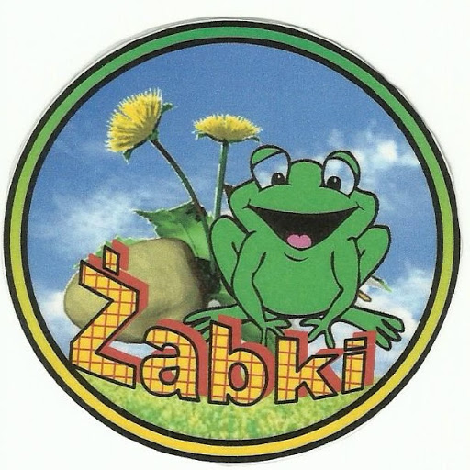
Marzec, tydzień III
Temat tygodnia: Nadchodzi wiosna

Cele/Umiejętności dziecka:

- Utrwala wiadomości o charakterystycznych cechach wiosny, rozpoznaje wiosenne kwiaty
- Odczytuje symbole atmosferyczne, wyjaśnia przysłowie: W marcu jak w garncu
- Zdobywa wiedzę nt. czynników niezbędnych do wzrostu rośliny
- Poznaje kolejne czynności podczas sadzenia roślin, zakłada zielony ogródek w sali(wysiewa rzeżuchę, trawę, fasolę, sadzi cebulę)
- Zapoznanie z obiegiem wody w przyrodzie, uświadomienie wpływu czystej wody na stan naszego zdrowia i życia
- Dodaje i odejmuje na konkretach, układa i rozwiązuje zadania z treścią
- Stosuje liczebniki główne i porządkowe
- Liczy zakresie 10
- Poznaje litery: Z, z pisaną i drukowaną, utrwala wcześniej poznane litery, odczytuje wyrazy z poznanymi literami
- Uczestniczy w zabawach ruchowych, plastycznych, twórczych, konstrukcyjnych
- Rozwija sprawność grafomotoryczną podczas pisania wzorów litero- i cyfro-podobnych oraz podczas prób pisania po śladzie liter i cyfr
- Doskonali percepcję wzrokową, słuchową, ruchową
- Nauka piosenki: Maszeruje wiosna

PIOSENKA DO NAUKI:
Maszeruje wiosna
1. Tam daleko gdzie wysoka sosna
maszeruje drogą mała wiosna.
Ma spódniczkę mini, sznurowane butki
i jeden warkoczyk krótki.
Ref. Maszeruje wiosna a ptaki wokoło
lecą i świergocą głośno i wesoło.
Maszeruje wiosna w ręku trzyma kwiat,
gdy go w górę wznosi zielenieje świat !
2. Nosi wiosna dżinsową kurteczkę, na ramieniu
małą torebeczkę. Chętnie żuje gumę i robi
balony a z nich każdy jest zielony.
Ref. Maszeruje wiosna a ptaki wokoło
lecą i świergocą głośno i wesoło.
Maszeruje wiosna w ręku trzyma kwiat,
gdy go w górę wznosi zielenieje świat !
3. Wiosno, wiosno nie zapomnij o nas
każda trawka chce być już zielona.
gdybyś zapomniała inną drogą poszła
zima by została mroźna.
Ref. Maszeruje wiosna a ptaki wokoło
lecą i świergocą głośno i wesoło.
Maszeruje wiosna w ręku trzyma kwiat,
gdy go w górę wznosi zielenieje świat!
